  江苏国泰国际集团新技术有限公司  JIANGSU GUOTAI INTERNATIONAL GROUP NEWTECH CO. LTD. | 产品名称  Name | 密级  Confidentiality Level
 | 咨询企业管理系统 | 公开
 | 产品版本  Version | 文档页数  Total pages
 | 工程造价咨询企业管理系统 | 共31页

江苏省工程造价咨询企业管理系统

拟制  Prepared By |  | 日期  Date | 2007年4月
审核  Reviewed By |  | 日期  Date

目录
第1章 概述 3
第2章 使用系统前客户端准备 3
2.1 安装Internet Explorer 6.0 3
2.2 浏览器可信站点配置 4
第3章 登录企业咨询单位管理系统 8
3.1 申请密码登录系统 9
3.2 初始化维护 12
3.2.1 企业简介 13
3.2.2 基本信息 13
3.2.3 法定代表人 14
3.2.4 技术负责人 15
3.2.5 专职专业技术人 16
3.2.6 专职人员档案关系 17
3.2.7 专职人员养老保险 17
3.2.8 企业股东情况 17
3.2.9 企业技术装备 21
3.2.10 管理制度和扫描件 21
3.2.11 上报申请表 22
3.3 申请资质 23
3.3.1 申请乙级（暂定） 23
3.3.2 申请正式乙级 34
3.3.3 申请甲级 36
3.4 资质延续 37
3.5 资质变更 37
3.6 分支机构备案 38
3.7 单项业务备案 40
3.8 咨询项目管理 42
3.8.1 咨询项目登记 42
3.8.2 上报统计报表 44

概述
江苏省工程造价咨询企业管理系统主要用于提供给企业单位包括对咨询项目的上报（可分为月报、季报、半年报、年报）、咨询单位的资质申请（包括暂定乙级、乙级、甲级）、咨询单位-初始化维护（乙级、甲级）、咨询单位的资质变更、咨询单位分支机构备案、咨询单位单项业务备案等功能。
下面依次为大家介绍系统中各功能模块的使用。

使用系统前客户端准备

安装Internet Explorer 6.0
整个工程造价咨询企业管理系统是基于微软.Net平台开发，以B/S（浏览器/服务器）方式为架构。鉴于门户网站、业务系统的模块都基于B/S构建，用户只需要浏览器就可以使用系统各项功能。
鉴于整个系统采用B/S结构，所以每一个客户端只要装有通用的浏览器就可以访问和使用系统的基本功能。该系统对浏览器的基本要求：微软Internet Explorer 6.0。凡是浏览器版本比较低的机器，请主动升级浏览器到6.0 sp1版本，否则系统中的某些控件将会出现不能正常调用的现象。浏览器版本符合系统规定的要求后，需要对浏览器进行配置，从而保证用户能正常浏览系统各功能模块页面和报表打印等控件的使用，打印出精美格式标准的报表。
为了保证系统中打印功能插件或控件能够正常调用下载安装，请按照以下步骤进行浏览器的配置：
A：允许拦截工具弹出窗口的设置
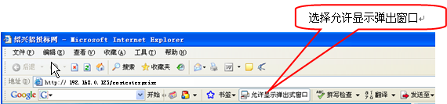
用户可能还安装了其他的拦截工具（例如百度，3721等），同样需要允许显示弹出窗口。 注：浏览器可能默认把阻止弹出窗口打上勾，也需要去掉。
(1)首先鼠标双击打开桌面上的浏览器，选择已打开浏览器的顶部选择→“工具”菜单—〉“Internet选项”如下图所示：
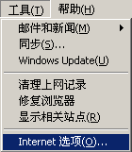
(2)在Internet选项弹出设置界面，选择“隐私”选项卡，详细界面如下图：
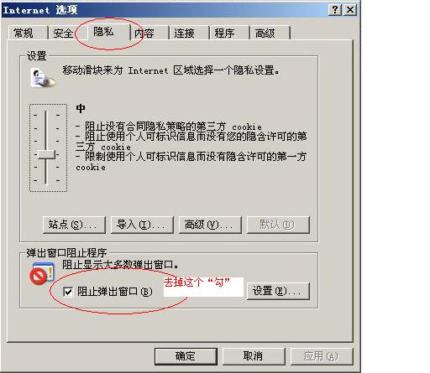

浏览器可信站点配置
如何将当前系统服务器访问地址加入到浏览器可信任站点中？
(1)首先鼠标双击打开桌面上的浏览器，选择当前已打开浏览器的顶部选择→“工具”菜单—〉“Internet选项”如下图所示：
(2)在Internet选项弹出设置界面，选择“安全”选项卡，详细界面如下图：
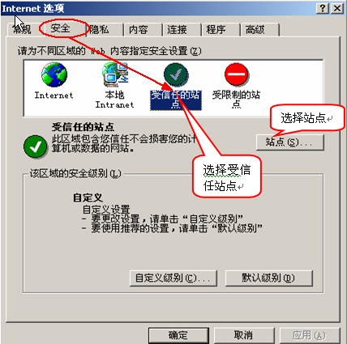
(3)点击绿色的“受信任的站点”的图标，会看到如下图所示的界面：
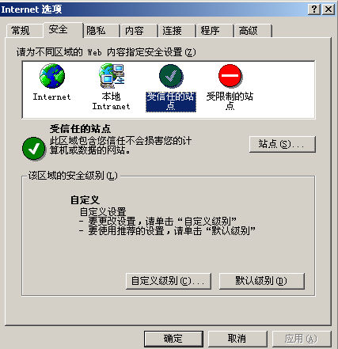
选择站点
选择受信任站点
(4)在受信任的站点模式下，点击“站点” 按钮，进入可信站点添加界面：
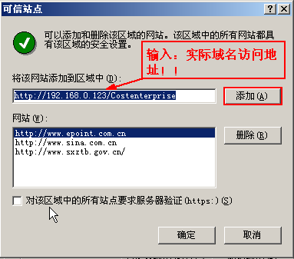
此处不勾选
输入当前访问系统服务器的IP地址或域名，格式例如：http://192.168.0.123/ Costenterprise，然后点击“添加”按钮完成添加，再点击“确定”按钮提交。(注意：用户请根据实际使用时的域名地址进行访问。正式版使用的域名地址为http://www.jszj.com.cn，测试版使用的域名地址为http://www.jszj.com.cn/te)
（5）设置自定义安全级别，开放Activex的访问权限：
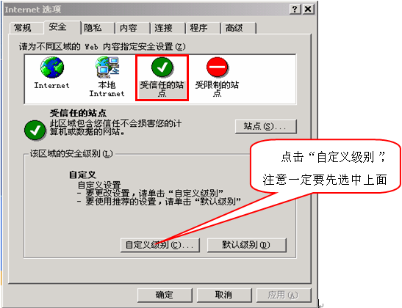
会出现一个窗口，滚动下拉列表，依次把其中的Activex控件和插件的设置项全部改为启用。设置完毕，点击“确定”按钮保存设置。
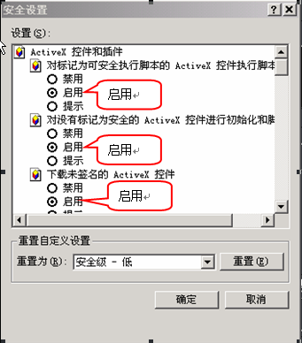
通过上述几步骤对拦截窗口和浏览器可信站点以及Activex控件和插件的设置，便可正常使用系统中的报表打印功能了。

登录企业咨询单位管理系统
打开IE浏览器，输入江苏工程造价信息网网址http://www.jszj.com.cn进入网站首页（注意：测试请用测试版地址http://www.jszj.com.cn/te直接访问登录窗口），进入江苏工程造价信息网首页，如下图所示。
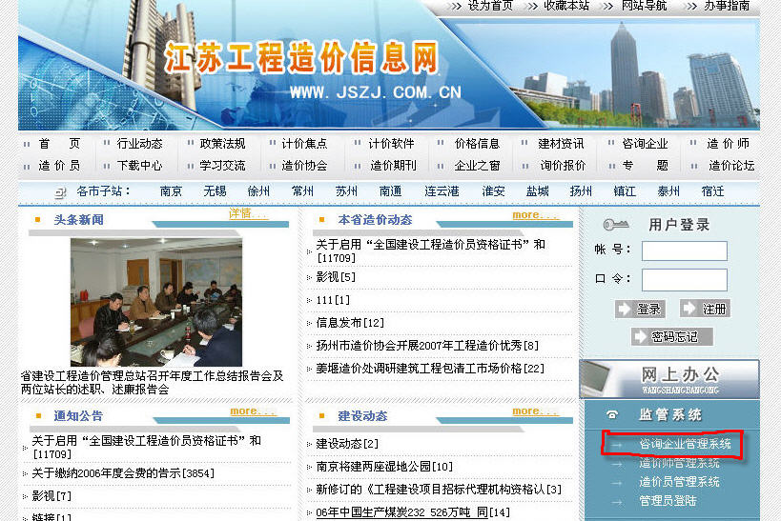

点击咨询企业管理系统，弹出下列窗口：
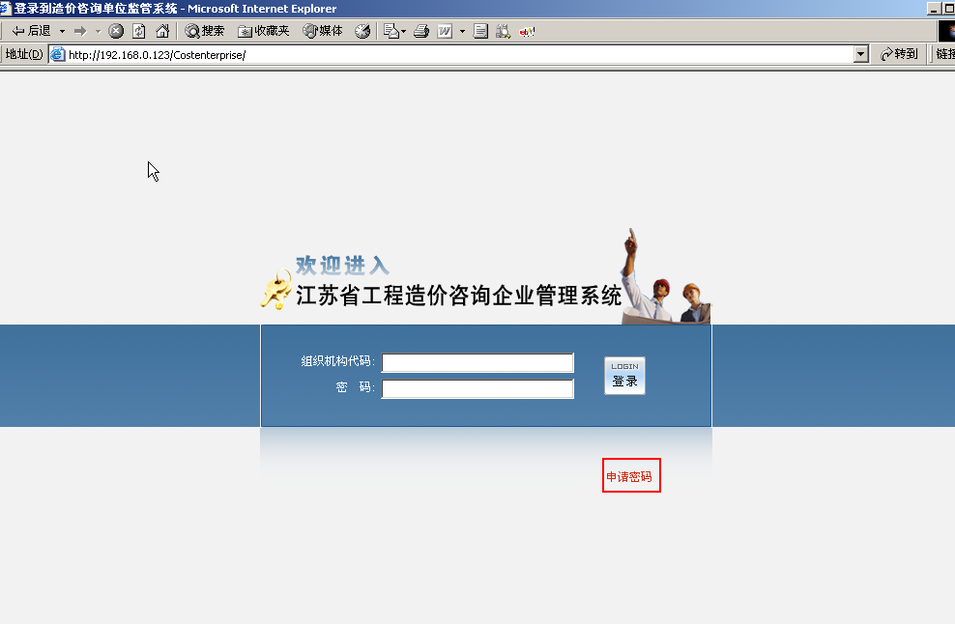
- 首次访问咨询企业管理系统的咨询企业，必须要先申请密码后才能成功登录管理系统使用系统提供的各项功能。
- 对于已申请过密码或成功登录过系统的咨询单位，则通过上图登录区域，输入组织机构代码（共10位字符例如：12345678-1）和对应的密码，便可成功登录进入管理系统。

申请密码登录系统
未登录过系统或新增的咨询单位首先需要通过上图管理系统首页面提供
的申请密码功能，完成密码的申请。鼠标点击，进入咨询单位密码申请界面如下图所示：
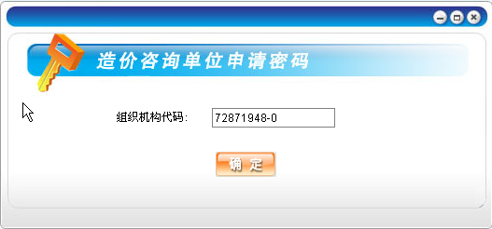
参照上图；
- 在组织机构代码输入区域：输入未登录申请过密码的单位组织机构代码.
- 如：企业单位已登录过管理系统，当再次输入已登录过系统的组织机构代码例如：76283770-4（已登录），输入后点按钮，
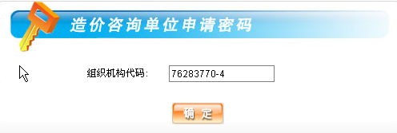系统会弹出提示信息：当前该单位已注册。不允许再申请密码。
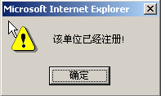
- 下面我们输入一个未登录过系统的咨询单位组织机构代码72871948-0（苏州云天建设工程项目管理有限公司）。输入完毕点按钮，进入咨询单位申请密码资料填写界面，依次完成表单上各项内容的填写，主要包括申请的密码、确认密码、密码问题及密码答案、单位电话和电子邮件等信息。
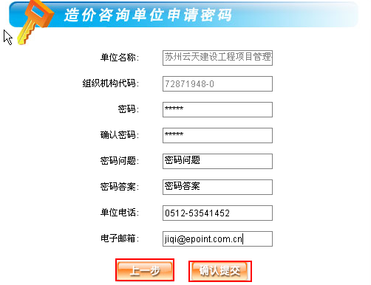
参照上图：
填写完毕确认无误，便点击按钮。系统判断后会弹出申请成功的提示信息。并且将单位拥有的造价师、造价员信息都成功加入专职人员列表中。如下图所示：
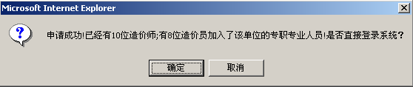
- 点击按钮，便可直接登录进入省工程造价咨询企业管理系统。
- 如咨询单位成功申请密码后不直接登录系统，则可通过网站首页面登录区域直接输入组织机构代码和申请到的密码，直接登录管理系统。
管理系统首页面如下图所示：
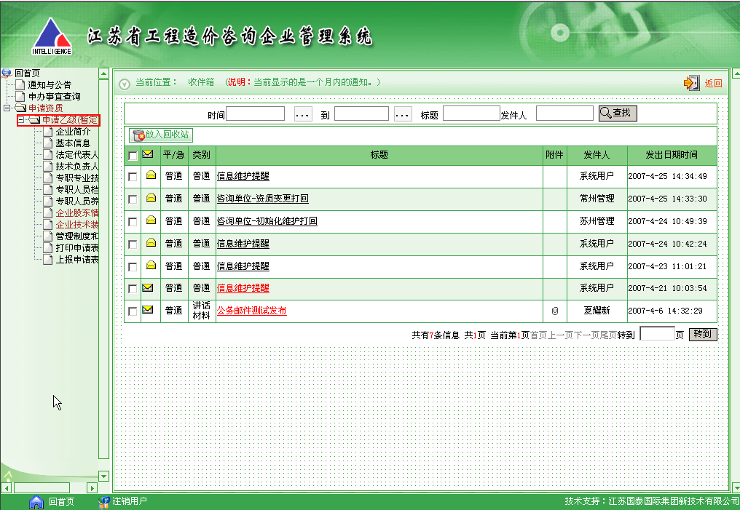
参照上图：
- 对于成功登录造价咨询企业管理系统的咨询单位，可能拥有的资质等级主要分为以下几种情况。分别是：无资质等级、暂定乙级、乙级、甲级。
本咨询企业管理系统是为实现各不同等级的咨询企业完成包括咨询单位的资质申请，申请更高级别的资质（包括无资质等级申请暂定乙级资质、暂定乙级申请乙级、乙级申请甲级资质）、初始化维护、资质延续、资质变更、分支机构备案、单项业务备案、企业信用档案、咨询项目管理等功能。
- 不同资质等级的咨询单位登录进入管理系统后拥有的功能菜单模块是不同的。根据企业当前拥有的资质等级情况进行区分。
对于无任何资质等级的咨询企业首次登录管理系统后，只拥有如上图所示的部分功能菜单模块。咨询单位使用本系统由最初的无资质等级依次完成更高资质等级的申请后，便可使用系统提供的全部功能。下面依次为大家介绍系统提供的各项功能。
我们从企业有资质等级的情况开始，为大家介绍如何完成上述功能模块的使用。

初始化维护
对于无资质等级的咨询企业首次登录咨询企业管理系统，首先需要进行资质申请（暂定乙级）的申请，只有当成功申请为暂定乙级资质后，再登录企业咨询单位管理系统，便拥有系统提供的其他功能模块菜单。包括：更高级别的资质申请（包括正式乙级、甲级的申请）、资质延续、资质变更、分支机构备案、单项业务备案、咨询项目管理等功能的使用。
而对于已拥有暂定乙级或更高级别资质的咨询企业，登录企业咨询管理系统后，首先需要进入系统初始化维护功能菜单，完成咨询单位初始化维护的流程操作。下面为大家介绍如何完成系统的初始化维护操作：
如下图：
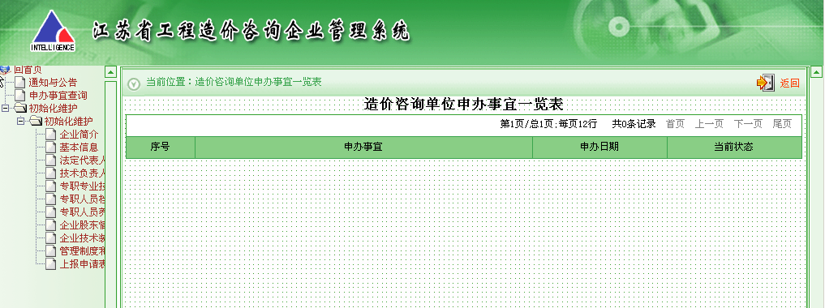
参照上图所示：
- 已有资质等级的咨询单位申请密码成功后，登录企业管理系统。首先需要完成当前单位初始化信息的维护，只有当初始化维护信息填写完毕，提交审核并被管理机构审核通过，才能拥有系统提供的其他功能模块。
- 在企业咨询管理系统左侧菜单功能区域选择展开菜单，可以查看到初始化维护菜单包括以下子功能模块：企业简介、基本信息、法定代表人、技术负责人、专职专业技术人员、专职人员档案关系、专职人员养老保险、企业股东情况、企业技术装备、管理制度和扫描件、上报申请表。咨询企业需要依次完成初始化维护菜单中各子功能页面信息的填写，然后上报提交给所属辖区管理机构依次完成审核。

企业简介
选择菜单→进入咨询单位企业简介填写界面。如下图
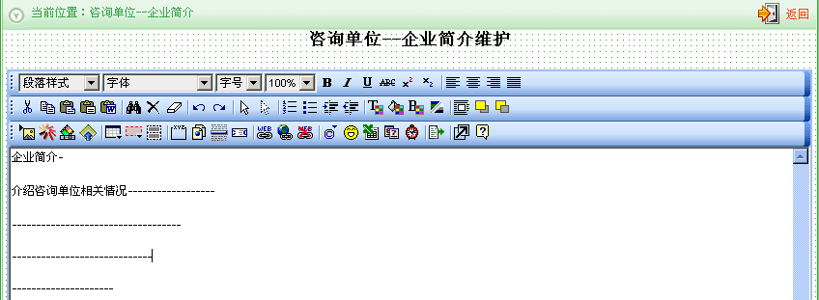
参照上图：在当前文本编辑器对应区域，咨询单位输入企业的相关简介信息内容，可通过系统提供的文本编辑器类似于word的编辑器，来完成文字、图片、表格等常用编辑功能的排版、布局等操作。也可以采用复制－粘贴的方式讲预先处理好的文档复制到编辑器。
编辑完毕点击按钮，系统将成功保存之前编辑的企业简介信息。

基本信息
选择菜单→，进入初始化维护基本信息添加界面。如下图所示：
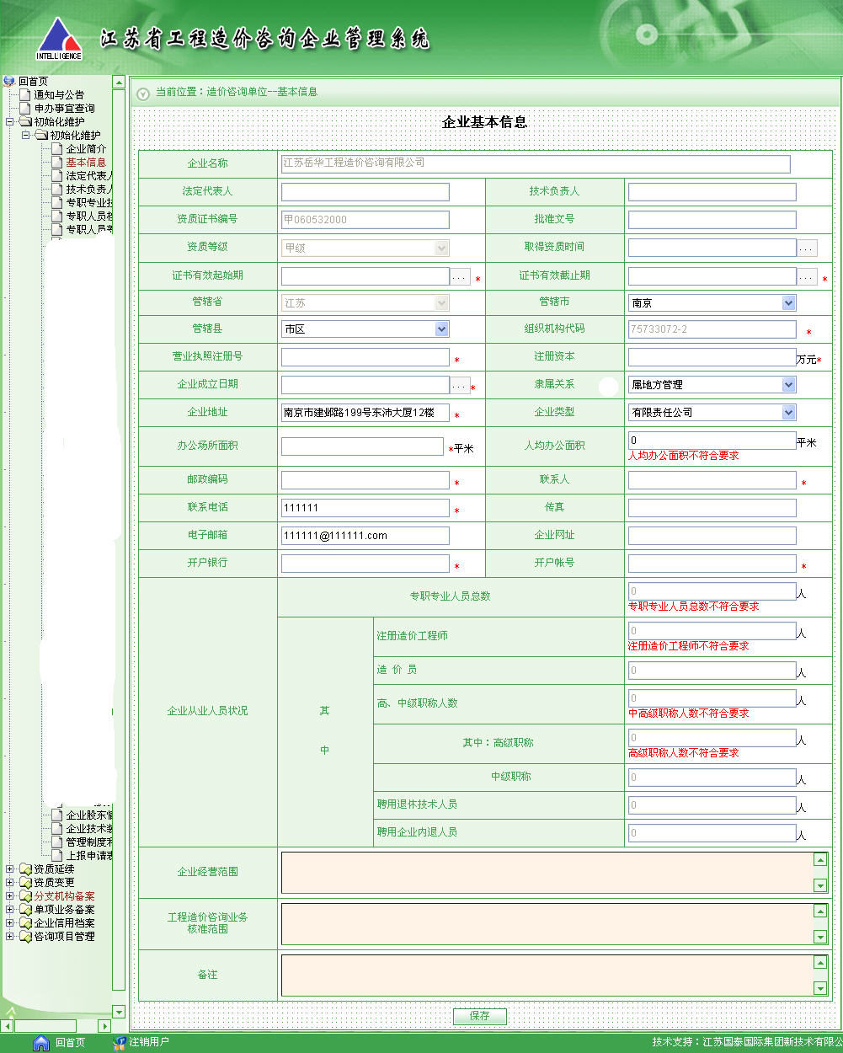

参照上图：依次完成表企业基本信息表单上的各项字段内容。其中表单上显示的打* 标记对应的字段信息为必填项。其他非打* 的字段内容可不填写。
企业基本信息表中包括填写如：证书有效起始日期、截止日期；选择对应的管辖市、管辖县、营业执照注册号、注册资本、企业成立日期、企业地址、办公场所面积、邮政编码、联系人、联系电话、开户银行、开户帐号、企业经营范围等必填内容。全部填写完毕，点击表单底部的按钮。系统将成功保存用户填写的基本信息。而对于表单上的法定代表人信息、技术负责人信息和企业从业人员状况栏，则由下面的模块填写后，系统将自动获取数据到基本信息表中。

法定代表人
选择菜单→，进入初始化维护法定代表人信息搜索添加界面。如下图所示：
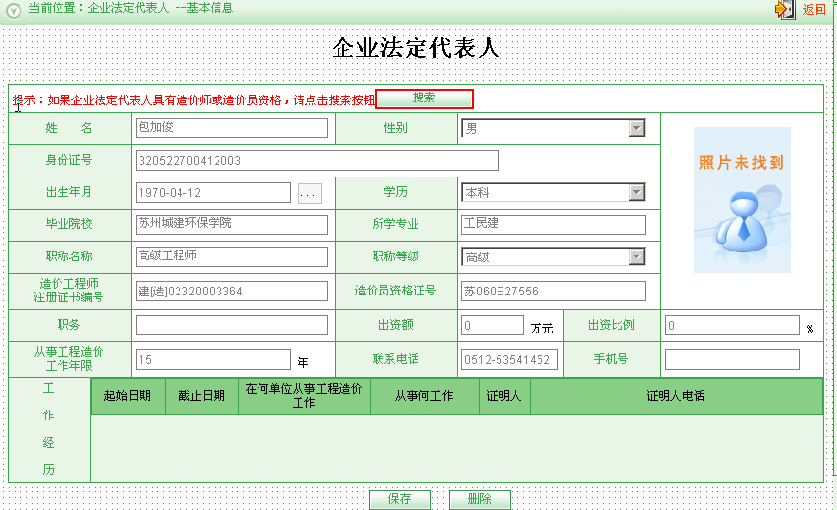
参照上图：当前界面为法定代表人搜索或手工添加界面。
1、通过搜索方式
搜索法定代表人时，需要注意表单上红色字体的注意事项。
提示：如果企业法定代表人具有造价师或造价员资格，请点击搜索按钮。
点击按钮，进入专职专业人员选择类表中，选择符合条件的法定代表人。选择界面如下图：
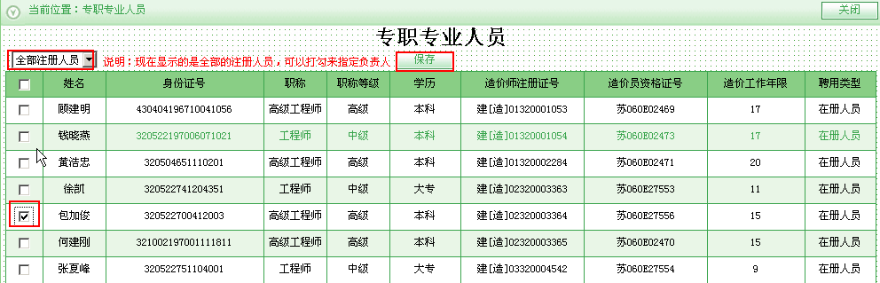
参照上图：
- 在专职专业人员表中，选择法定代表人，勾选后点按钮成功保存所选人员为法定代表人。法定代表人成功搜索后，点击法定代表人显示界面的按钮，系统将成功保存当前搜索的结果。
2、通过手工输入的方式
咨询单位可在当前企业法定代表人基本信息界面，通过手工输入的方式完成法定代表人的添加。只需要按照当前表单信息依次填写法定代表人：姓名、性别、身份证号等相关信息后，点按钮，完成法定代表人的手工添加。此时，在窗口左下方回出现一个按钮，点击此按钮弹出以下窗口： 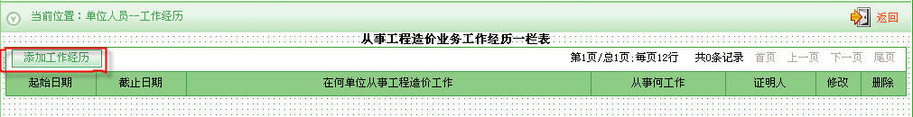
点击“添加工作经历”按钮，按以下弹出窗口填写完，点击“添加”即可，经历可分段添加。
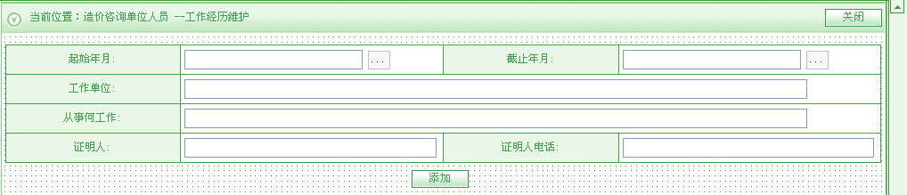
- 如需对已添加的法定代表人信息进行删除，则点击按钮，将会删除当前已搜索或手工添加的法定代表人。

技术负责人
技术负责人的添加方法和法定代表人的添加方式相同。只是需要注意表单页面上搜索按钮旁的红色提醒内容：
提示：技术负责人一定是造价师（且是本公司专职专业人员），请点击搜索按钮。
点击按钮进入专职人员选择界面。同样选择技术负责人时，一定要是造价师才能被选中保存成功。如下图所示：
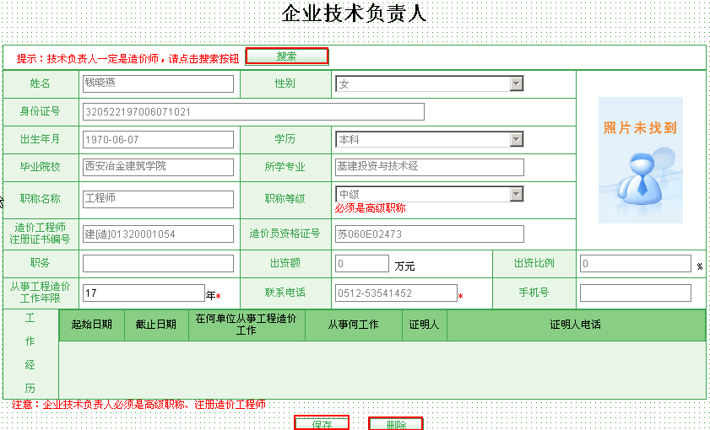
需注意：填写技术负责人时，对于不同资质等级的企业，在选择技术负责人信息的职称等级和从事造价工作年限的值时，系统都会有要求。
例如：对于乙级单位，选择技术负责人时，从事工程造价工作年限的要求是10年以上。职称等级的要求必须是高级职称。

专职专业技术人
选择菜单→,进入初始化维护专职专业技术人员选择界面。如下图所示：
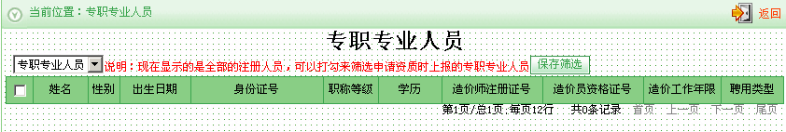
参照上图：
在专职专业人员保存筛选界面，从左侧下拉列表选择，然后从全部注册人员列表中，勾选对应的专职专业人员，点击专职专业人员。（注意：在本企业注册的造价师和造价员信息是系统自动读取库内的数据，个人信息在本系统不能修改，只能通过办理造价师或造价员变更，方可更新。个人信息如有错误或缺少注册人员，可与省、市工程造价管理机构联系）。
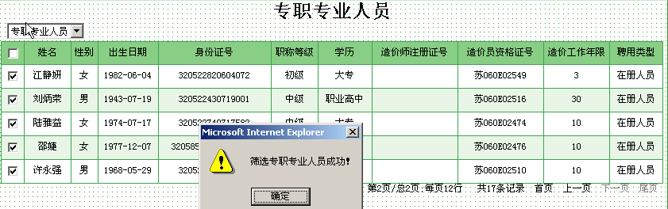

专职人员档案关系
选择菜单→，进入专职人员档案关系填报界面。
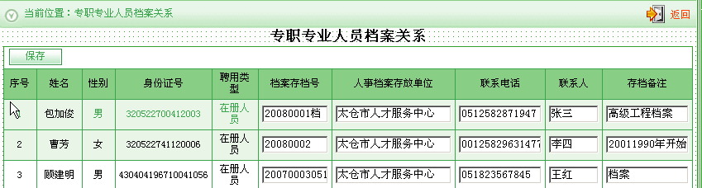
参照上图：依次填写档案存档号、联系电话、联系人等相关信息。填写完毕点按钮，成功保存所填信息。

专职人员养老保险
选择菜单→，进入专职人员养老保险填写界面。按照表单上的内容项，依次完成填写后保存即可。如下图所示：
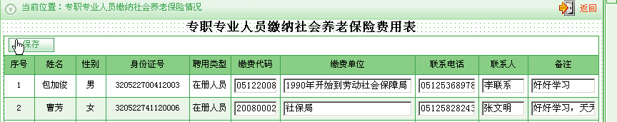

企业股东情况
选择菜单→，进入初始化维护企业股东情况添加界面。如下图所示：
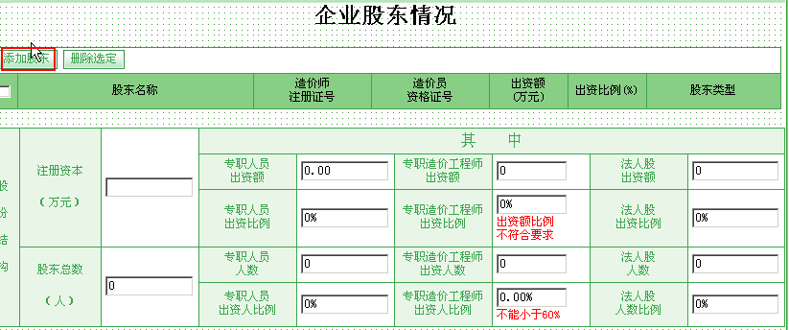
参照上图：
点击按钮进入股东类别选择添加界面。分为三种类型股东如下图：
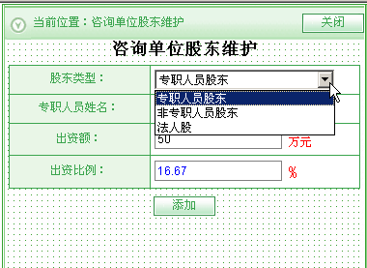
参照上图：
- 咨询企业股东一般由企业专职人员构成，但也有少数企业在法规允许的条件下有部分非专职人员股东和法人股。本系统可从股东类型列表中选择不同类型的股东，包括专职人员股东、非专职人员股东和法人股。然后填写对应股东的出资额，系统会自动按照咨询单位的注册成本算出当前股东的出资比例。然后点按钮保存当前所选股东类型。

专职人员股东
从股东类型列表中选择专职人员股东，从专职人员姓名列表中选择股东的姓名，然后再填写当前专职人员股东的出资额，系统自动计算出当前股东的出资比例，点击按钮，完成专职人员股东的添加！
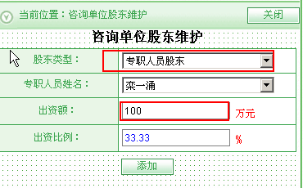

非专职人员股东
当选择非专职人员股东类型时。可通过两种方法完成添加：
（一）：选择股东类型为非专职人员类型后，在股东姓名字段行，直接输入非专职人员股东的姓名，然后选择性别、出生日期、身份证号、填写造价师、造价员资格证号、填写出资额，系统自动计算出资比例，点击完成非专职人员股东的添加。
（二）：企业也可通过点击股东姓名字段行的按钮，进入非专职人员股东搜索界面，然后输入非专职人员身份证或造价师、造价员资格证搜索出对应非专职人员信息。如下图所示：
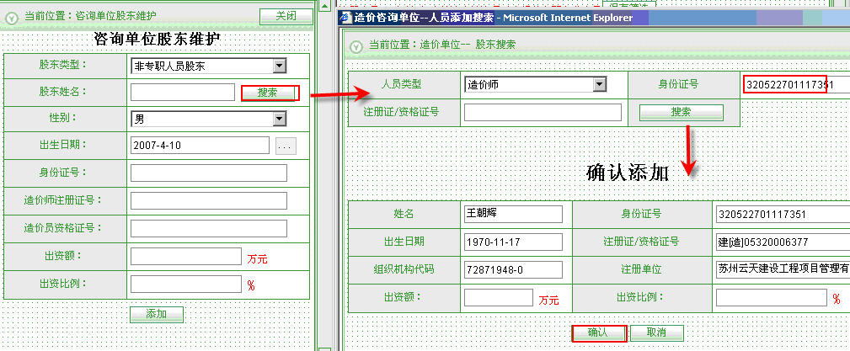

参照上图：成功搜索出非专职人员股东信息后，填写非专职人员股东的出资额，系统会自动计算出资比例，点“确认”按钮，完成非专职人员股东的添加。 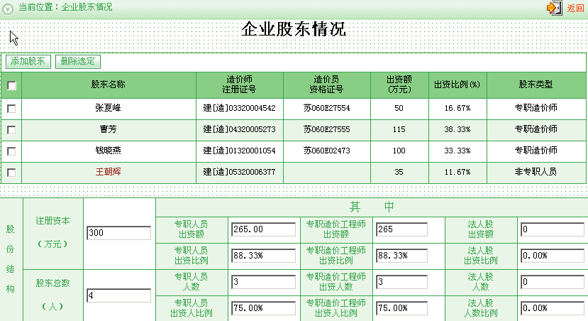

法人股
从股东类型列表中选择最后一项：法人股，进入法人股添加界面。如下图：
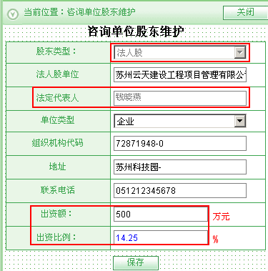
参照上图：选择股东类型为法人股，系统会自动将法人股单位、法定代表人信息获取过来，依次填写表单上其他信息如单位类型、组织机构代码、地址、联系电话、出资额之后，系统计算出当前法人股的出资比例，点按钮，完成法人股的添加。
需注意：企业的注册资本应与营业执照注册资本相符，股东及其出资额应与工商管理部门登记备案的情况相符。
企业在添加股东信息时需要注意系统弹出的红色提示信息。主要包括以下个关键部分，分别是：
- 股东出资总额与企业的注册资本不符，请检查！在添加对应股东类型信息时，填写的出资额应与企业基本信息中的注册资本值相等，否则系统会弹出该信息。
- 专职造价工程师出资比例不能小于60%。
- 专职造价工程师出资人比例不能小于60%。
请咨询单位在填写企业股东信息时，注意上述事项。否则系统会弹出红色提示信息。

企业技术装备
选择菜单→，进入初始化维护，企业技术装备添加界面。如下图：
参照下图，在当前企业技术装备界面，点击按钮，进入技术装备维护添加界面，填写企业拥有的相关设备信息后点按钮。便将当前信息成功添加进入列表中。如下图所示：
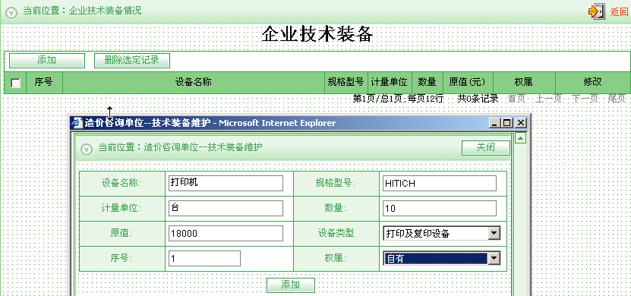

管理制度和扫描件
选择菜单→，进入初始化维护管理制度和扫描件添加界面。如下图所示：
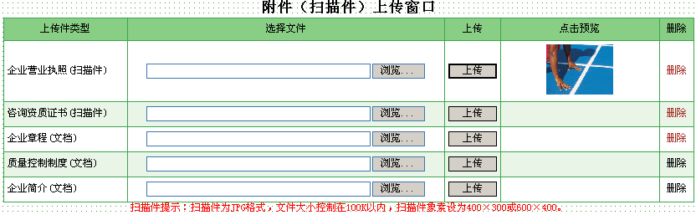
参照上图：
- 从对应上传件类型行点击按钮，从本地电脑选择企业执照扫描件、咨询资质扫描件、企业章程等等列表中所要求的文件类型。然后点击按钮，成功上传至列表中。
- 如上传时，文件上传错误。可点击对应行的按钮，删除后重新上传。

上报申请表
当初始化维护菜单中的所有子功能模块信息全部填写完毕后，便选择菜单→，进入初始化维护上报申请表上报提交界面。如下图：

参照上图：
- 在进行初始化维护申请单上报时，系统将根据基本信息表中当前咨询单位所属省辖市，而提交到对应的省辖市管理机构进行审核。只有当省级管理机构最终审核通过后，当前初始化维护申请单中的信息才被正式保存入库！
- 确认无误后，点击按钮，将当前初始化维护申请单提交给省辖市造价处，由省辖市造价处管理人员审核通过后再提交给省造价处进行审核。如在审核过程中，管理人员发现填报信息不符合要求，存在虚报、误报、或资料内容遗漏的现象，该申请单将被管理机构审核因不通过而打回。打回后，咨询单位可重新填写相关信息后继续申报。
注意：对于企业端而言，当咨询单位提交某一申请单后，便不再允许提交其它申请单。

申请资质
无资质等级的咨询单位首次登录咨询企业管理系统，事先要将企业名称、组织机构代码、联系电话等信息通过传真告知省级管理机构，管理机构将此信息录入初始化库，用户即可申请密码登录。其拥有的功能模块菜单只有通知与公告、申办事宜查询、申请乙级资质（暂定）。
无资质等级的咨询单位首要的任务便是申请暂定乙级资质，只有成功申请了暂定乙级资质后，该咨询单位才会拥有系统提供的其他功能模块菜单。
对于企业咨询单位进行申请资质时只能按等级依次往上申请。无资质等级的咨询单位首先需完成（暂定乙级）的资质申请，而对于已具有暂定乙级资质的单位便可申请正式乙级资质，具有乙级资质的咨询单位才可申请甲级资质。
无资质等级的咨询单位首次登录咨询企业管理系统。如下图所示：
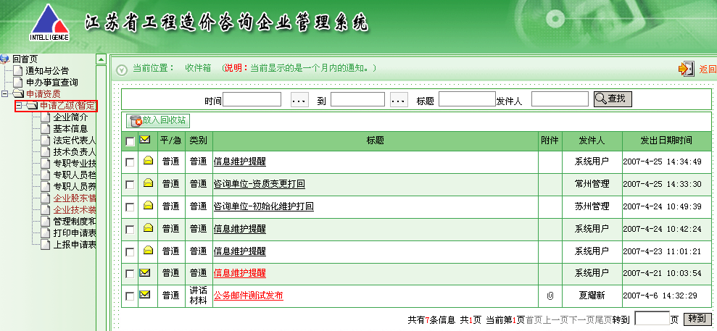

申请乙级（暂定）
参照上图：选择菜单→，然后进入申请资质对应的子功能菜单。申请资质→申请乙级（暂定）菜单中包括如下子功能菜单。分别是：企业简介、基本信息、法定代表人、技术负责人、专职专业技术人员、专职人员档案关系、专职人员养老保险、企业股东情况、企业技术装备、管理制度和扫描件、上报申请表。咨询单位在完成申请乙级（暂定）的过程中，首先需依次填写登记完成上述子功能菜单中对应表单的信息。
咨询单位需要依次完成申请乙级（暂定）菜单中各子功能页面信息的填写、
修改、删除，然后上报提交给所属辖区管理机构依次完成审核。

企业简介
选择菜单→→进入咨询单位企业简介填写界面。如下图
参照上图：在当前文本编辑器对应区域，咨询单位输入企业的相关简介信息内容，可通过系统提供的文本编辑器类似于word的编辑器，来完成文字、图片、表格等常用编辑功能的排版、布局等操作。
编辑完毕点击按钮，系统将成功保存之前编辑的企业简介信息。

基本信息
选择菜单→→，进入咨询企业基本信息添加界面。如下图所示：
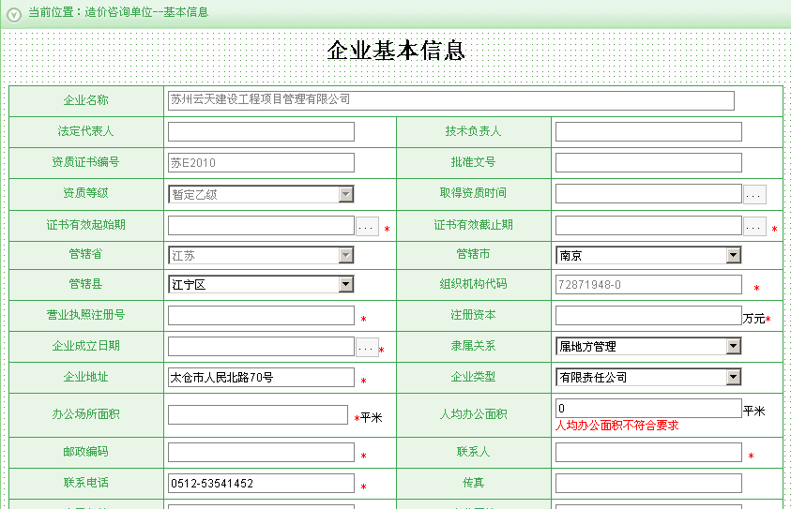
参照上图：依次完成表企业基本信息表单上的各项字段内容。其中表单上显示的打* 标记对应的字段信息为必填项。其他非打* 的字段内容可不填写。
企业基本信息表中包括填写如：证书有效起始日期、截止日期；选择对应的管辖市、管辖县、营业执照注册号、注册资本、企业成立日期、企业地址、办公场所面积、邮政编码、联系人、联系电话等必填内容。全部填写完毕，点击表单底部的按钮。系统将成功保存用户填写的基本信息。而对于表单上的法定代表人信息、技术负责人信息，则由下面的模块填写后，系统将自动获取法定代表人、技术负责人到基本信息表中。

法定代表人
选择菜单→→，进入法定代表人信息搜索添加界面。如下图所示：
参照上图：当前界面为法定代表人搜索添加界面。搜索法定代表人时，需要注意表单上红色字体的注意事项。
提示：如果企业法定代表人具有造价师或造价员资格，请点击搜索按钮。
点击按钮，进入专职专业人员选择类表中，选择符合条件的法定代表人。选择界面如下图：
参照上图：
- 在专职专业人员表中，选择法定代表人，勾选后点按钮成功保存所选人员为法定代表人。法定代表人成功搜索后，点击法定代表人显示界面的按钮，系统将成功保存当前搜索的结果。
- 点击按钮，将会删除当前已搜索出的法定代表人。可重新搜索。

技术负责人
技术负责人的添加方法和法定代表人的添加方式相同。只是需要注意表单页面上搜索按钮旁的红色提醒内容：
提示：技术负责人一定是造价师，请点击搜索按钮。
点击按钮进入专职人员选择界面。同样选择技术负责人时，一定要是造价师才能被选中保存成功。如下图所示：

专职专业技术人
选择菜单→→,进入专职专业技术人员选择界面。如下图所示：
参照上图：
在专职专业人员保存筛选界面，从左侧下拉列表选择，然后从全部注册人员列表中，勾选对应的专职专业人员，点击专职专业人员。

专职人员档案关系
选择菜单→→，进入专职人员档案关系填报界面。如下图所示：
参照上图：依次填写档案存档号、联系电话、联系人等相关信息。填写完毕点按钮，成功保存所填信息。

专职人员养老保险
选择菜单→→，进入专职人员养老保险填写界面。按照表单上的内容项，依次完成填写后保存即可。如下图所示：

企业股东情况
选择菜单→→，进入企业股东情况添加界面。如下图所示：
参照上图：
点击按钮进入股东类别选择添加界面。分为三种类型股东如下图：
参照上图：
- 可从股东类型列表中选择不同类型的股东，包括专职人员股东、非专职人员股东和法人股。然后填写对应股东的出资额，系统会自动按照咨询单位的注册成本算出当前股东的出资比例。然后点按钮保存当前所选股东类型。

专职人员股东
从股东类型列表中选择专职人员股东，从专职人员姓名列表中选择股东的姓名，然后再填写当前专职人员股东的出资额，系统自动计算出当前股东的出资比例，点击按钮，完成专职人员股东的添加！

非专职人员股东
当选择非专职人员股东类型时。可通过两种方法完成添加：
（一）：选择股东类型为非专职人员类型后，在股东姓名字段行，直接输入非专职人员股东的姓名，然后选择性别、出生日期、身份证号、填写造价师、造价员资格证号、填写出资额，系统自动计算出资比例，点击完成非专职人员股东的添加。
（二）：企业也可通过点击股东姓名字段行的按钮，进入非专职人员股东搜索界面，然后输入非专职人员身份证或造价师造价员资格证搜索出对应非专职人员信息。如下图所示：

参照上图：成功搜索出非专职人员股东信息后，填写非专职人员股东的出资额，系统会自动计算出资比例，点“确认”按钮，完成非专职人员股东的添加。

法人股
从股东类型列表中选择最后一项：法人股，进入法人股添加界面。如下图：
参照上图：选择股东类型为法人股，系统会自动将法人股单位、法定代表人信息获取过来，依次填写表单上其他信息如单位类型、组织机构代码、地址、联系电话、出资额之后，系统计算出当前法人股的出资比例，点按钮，完成法人股的添加。
完成股东添加后，下列窗口回显示所有股东及其出资情况，出资额超过或低于企业注册资本，系统回提示；不符合资质条件的出资情况系统也会提示。填报有误可以删除修改。（注意：股东出资额及出资比例必须与工商管理部门核准备案的股东情况一致）。

企业技术装备
选择菜单→→，进入企业技术装备添加界面。如下图：
参照下图，在当前企业技术装备界面，点击按钮，进入技术装备维护添加界面，填写企业拥有的相关设备信息后点按钮。便将当前信息成功添加进入列表中。如下图所示：

管理制度和扫描件
选择菜单→→，进入管理制度和扫描件添加界面。如下图所示：
参照上图：
- 从对应上传件类型行点击按钮，从本地盘符选择企业执照扫描件、咨询资质扫描件、企业章程等等列表中所要求的文件类型。然后点击按钮，成功上传至列表中。
- 如上传时，文件上传错误。可点击对应行的按钮，删除后重新上传。

上报申请表
当申请资质（暂定乙级）菜单中的所有子功能模块信息全部填写完毕后，选择菜单→→，进入资质申请→上报申请表提交界面。如下图所示：

参照上图：
- 在资质申请单上报时，系统将根据基本信息表中当前咨询单位所属辖区市、县，而提交到对应的县、市、省级辖区管理机构进行审核。只有当省级管理机构最终审核通过后，当前资质申请单中的信息才被正式保存入库！
- 确认无误后，点击按钮，由于当前咨询单位所属辖区为：苏州。因此申请单提交给苏州造价处进行审批，由苏州造价处管理人员审核通过后再提交给省造价处进行审核。在审核过程中，若管理人员发现填报信息不符合要求，存在虚报、误报、或资料内容遗漏的现象，该申请单将被管理机构因审核不通过而打回。打回后，咨询单位可重新填写修改不符合项信息后继续申报。
注意：对于企业端而言，当咨询单位提交某一申请单后，便不再允许提交其它功能模块申请单。
当市、省级管理机构依次成功审核通过后，当前咨询单位重新登录咨询企业管理系统，便拥有暂定乙级资质的等级。从而能使用管理系统中的更多功能。

申请正式乙级
当前咨询单位成功申请资质等级（暂定乙级）后，重新登录系统，此时当前咨询单位首页面。如下图所示：
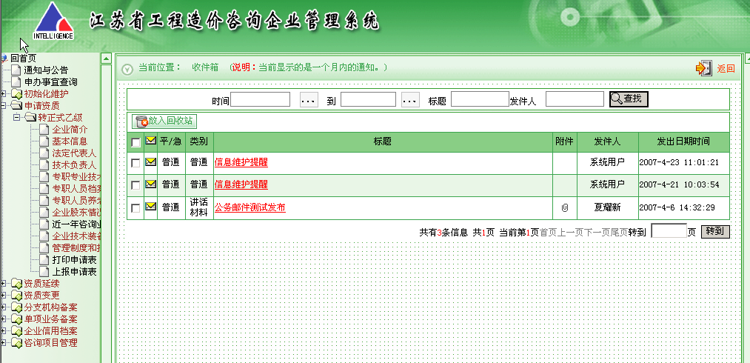
参照上图：
- 当前咨询单位完成资质申请（暂定乙级）后，再登录企业咨询单位管理系统便拥有系统提供的全部功能菜单。包括：申请正式乙级、资质延续、资质变更、分支机构备案、单项业务备案、咨询项目管理等功能。

通知与公告的查看、回复
在申请正式乙级、或进行其他功能模块操作时，先为大家介绍一下关于通知的查收和回复。
参照上图收件箱中，系统会根据当前咨询单位在上报提交各事项名称审核过程中，对于不满足申请条件和要求的相关信息，系统会给当前咨询单位发送通知公告。咨询单位可点击列表中的标题如：，进入邮件查看界面，可查看系统提示给用户的内容：
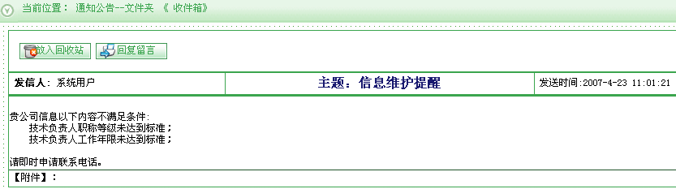
参照上图：
- 咨询单位阅读系统发送的通知公告提醒后，选择进入对应的子功能菜单界面，便可修改当前尚未满足的信息内容，然后再次保存提交管理机构审核，直到管理机构审核通过为止。

近一年咨询业务
和申请暂定乙级资质不同的是，在申请正式乙级的子功能菜单模块中，多了一项名为：“近一年咨询业务”的子功能菜单。该功能菜单模块只对具有暂定乙级资质的咨询单位在申请正式乙级资质时才开放。
选择菜单→→，进入近一年咨询业务查看界面。如下图所示：
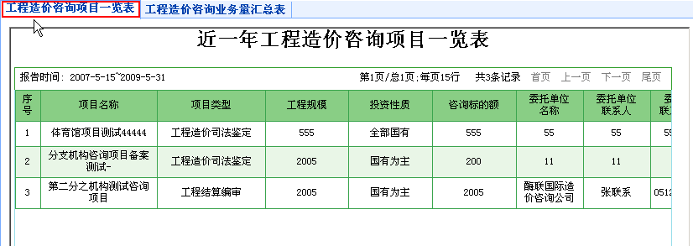
参照上图：
- 选择可以清晰的查看到当前咨询单位在近一年工程造价咨询项目一览表中已完成上报3个咨询项目。同时可以查看到对应咨询项目的相关属性包括：项目类型、工程规模、投资性质、咨询标的额、委托单位名称、联系人、合同编号等信息。当前工程造价咨询项目信息是从咨询项目管理模块中获取过来的，关于咨询项目管理模块中咨询项目的上报在3.8节为大家做了介绍。
（注意：咨询项目统计汇总是以填报的出具咨询报告日期自动统计）。
- 选择，切换到工程造价咨询业务量汇总表查询界面，系统自动统计分析出了近一年咨询业务中表中对应咨询项目类型的个数、对应的咨询标的额、送审价、审核增减额、审核增减率、工程造价营业收入等汇总统计值。如下图所示：
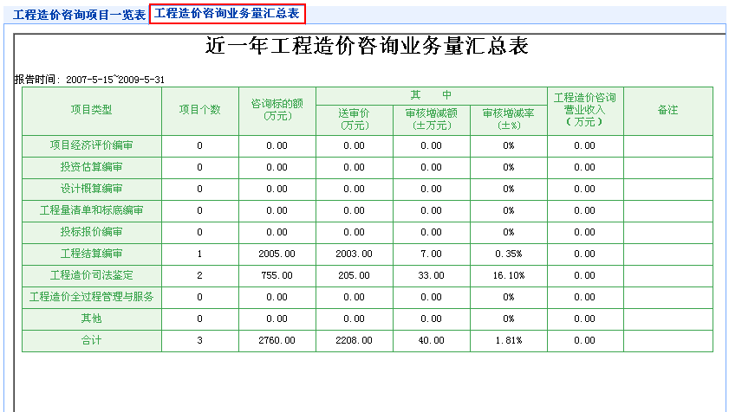
参照上图：通过查看近一年造价咨询业务量汇总表，管理机构在审核时可以清晰的了解当前该咨询单位近一年工程造价咨询业务量的详细情况。为申请更高级的资质提供了可靠的参考标准。
对于其他子功能菜单信息的修改、填写使用的都是同样的表。概不赘述。

申请正式乙级上报申请表
检查修改完成不符合条件的信息后，可直接选择菜单→→，在上报申请表提交界面，直接点击按钮将资质申请（乙级）提交管理机构进行审核。当市、省管理机构审核通过后，企业便可以申请甲级资质！
需要注意的是：近一年咨询业务功能模块只对暂定乙级的咨询单位开放，当暂定乙级单位成功申请成为正式乙级资质后，再进入申请资质模块，在申请甲级资质时，系统提供了近三年咨询业务功能模块，用于显示当前咨询单位近三年上报的咨询业务信息。查看时的操作方法同上，请用户参考。

申请甲级
关于甲级资质的申请操作步骤与上述乙级资质的申请方法相同，咨询单位只需要修改、补充当前单位尚未满足申请甲级资质要求的子功能表单中的信息，当本咨询单位确实已具有甲级资质申请的标准后，便可提交申请上报。管理机构可通过参考如：当前咨询单位近三年咨询业务上报的情况、企业基本情况、专职人员情况、法人、负责人等工作年限等信息来判断当前咨询单位是否具有申请甲级资质的条件。满足条件，便可申请通过。

资质延续
资质延续是指当前咨询企业的资质证书截止日期即将到期时，系统会在一个月前给予通知和公告的提示。提示资质证书截止日期快到的用户及时进行资质延续的申请。关于资质延续的申请，操作类似于上述事项名称的操作。选择菜单
→→，在上报申请表中，直接提交即可。市级管理机构、省级管理机构将通过后台流程设置的步骤依次完成设置，并给当前咨询单位延续新的资质证书开始、截止日期。

资质变更
资质变更的操作和资质延续以及上述事项名称的上报操作相同。不同的是，咨询单位可以进行本单位的包括：基本情况变更、法定代表人变更、技术负责人变更、股份及股东变更、扫描件变更，同时进行变更申请。咨询单位登录系统后选择菜单：→进入基本情况变更表单界面如下图所示：
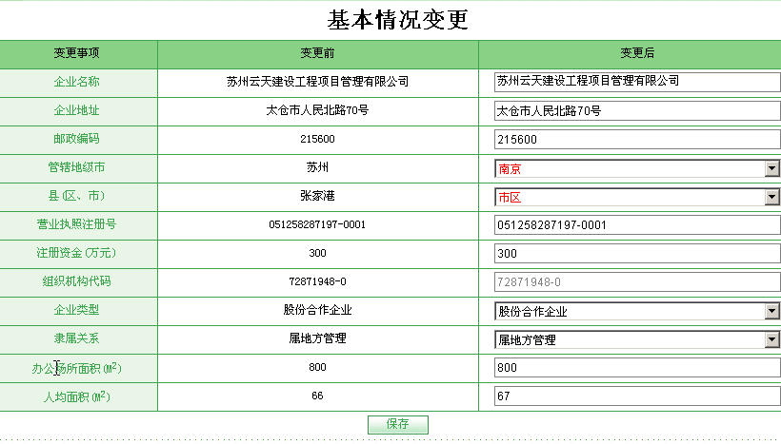
参照上图：
- 在基本情况变更表中，可修改变更企业名称、企业地址、邮政编码、管辖地级市、县（区、市）、营业执照注册号、企业类型等等信息。但不允许修改组织机构代码。修改完毕点按钮。
其他变更信息的修改也同上操作。全部咨询单位的信息修改变更完成后，直接进入→→界面，如下图所示：

参照上图：为资质变更申请表，直接点击按钮便提交管理机构进行审核。管理机构审核成功后，变更信息便生效。

分支机构备案
分支机构备案分两种情况：
第一种：省内咨询企业设立分支机构。网上备案的前提是分支机构的专职人员已注册在该分支机构名下；分支机构已完成工商登记；分支机构已领取组织机构代码证；母公司已完成初始化信息维护。备案工作由母公司在管理系统中进行。备案成功后，分支机构可以通过组织机构代码和母公司给予的密码进入本管理系统，按管理机构的要求进行相关业务的管理。
第二种：外省咨询企业在江苏设立分支机构。网上备案的前提是分支机构的专职人员已注册在江苏且在该分支机构名下；分支机构已完成工商登记；分支机构已领取组织机构代码证。备案人按规定向省级管理机构提交母公司和分公司相关资料，管理机构将信息录入管理系统后，用户申请密码登录系统进行母公司初始化维护和网上备案。备案成功后，分支机构可以通过组织机构代码和母公司给予的密码进入本管理系统，按管理机构的要求进行相关业务的管理。
（注意：分支机构备案由省级管理机构直接受理）。
选择菜单→进入咨询单位分支机构备案搜索界面。如下图：
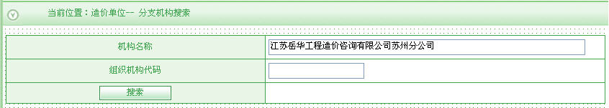
参照上图：
在机构名称区域，输入对应分支机构的名称后，点按钮，系统将模糊查找出对应的分支机构信息。搜索出的信息如下图所示：
如搜索出对应分支机构信息，则在下图分支机构信息确认添加界面，填写完整当前分支机构的组织机构代码，邮政编码、登录密码以及确认密码。填写完毕点击按钮。便能成功将当前机构加入到分支机构备案列表中。
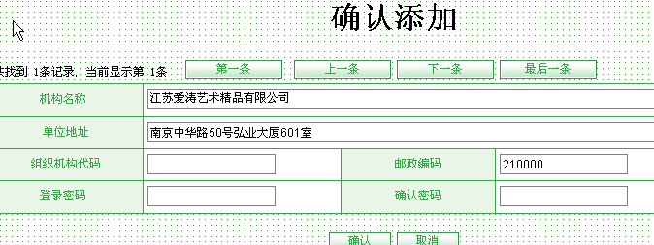
成功添加后，分支机构备案列表中，将显示成功添加的当前机构信息。如下图：
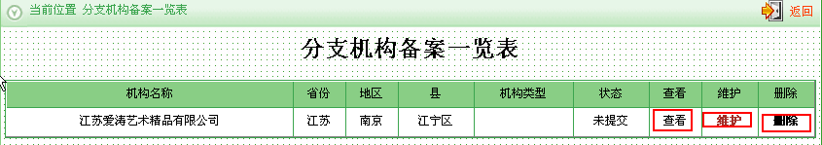
参照上图：
- 点击按钮，可进入查看界面，查看母公司及分支机构的相关信息。如下图所示
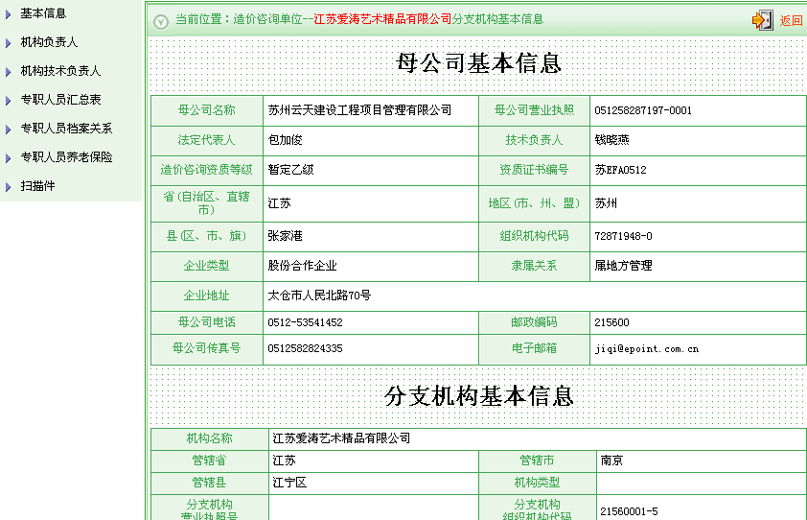
- 点击按钮，则退出当前母公司，系统直接以分支机构帐号直接登录进入企业管理系统。分支机构可以填报基本信息，从事单项业务备案上报、咨询项目上报等事项。其中需要注意的是：分支机构添加登记的咨询项目，自己不能进行上报给管理机构，而是有母公司统一汇总后上报管理机构审核。
- 点击按钮，可将当前已添加的分支机构成功删除。

单项业务备案
单项业务备案分为两种情况：
第一种：本省企业在省内跨省辖市承接咨询项目。用户可按本手册3.7所述流程进行。网上资料将直接提交到项目所在省辖市备案。
第二种：外省企业在本省承接咨询项目。备案人需持有关材料到省建设厅行政审批中心办理资质核验手续，并持相关文件到省造价管理总站办理企业信息入库。然后企业登录本网站咨询企业管理系统，申请密码进行单项业务网上备案。资料直接提交到省造价管理总站。
选择菜单→进入单项业务备案添加界面。如下图：
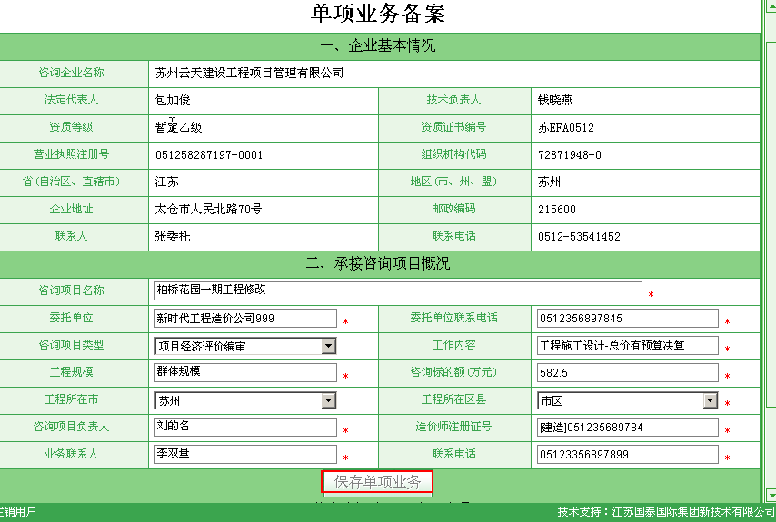
参照上图：
- 在承接咨询项目概况区域，依次填写咨询项目名称、委托单位、委托单位联系电话、咨询项目类型、工作内容、工程规模等必填信息。填写完毕点击按钮。
- 成功保存单项业务信息后，便可添加单项业务的成员了。点击按钮，系统弹出人员添加界面如下图：
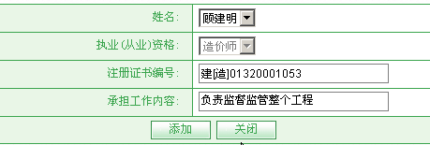
输入当前单项业务人员所承担的工作内容，点击按钮。
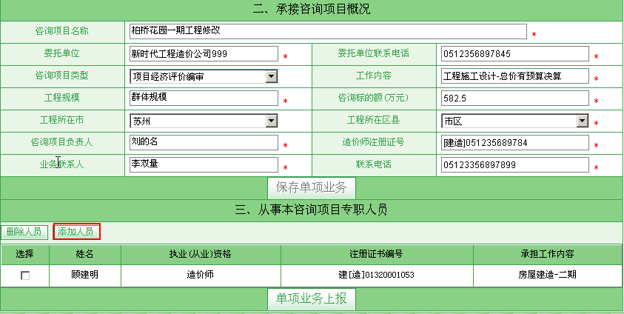
参照上图：
- 可对当前单项业务添加多个人员。添加完成后，直接点击按钮，进入单项业务上报提交界面。

- 点击按钮，将成功完成单项业务备案的提交上报。

咨询项目管理
此模块是提供给咨询企业进行咨询项目管理、合同管理、档案管理、造价信息资源储备、专职人员业绩考核、咨询业务统计和网上提交统计报表的管理工具；也是管理机构实施项目管理、行业业务量统计、项目备案和获取造价信息的工具。

咨询项目登记
选择菜单→进入咨询单位咨询项目管理界面。如下图所示：
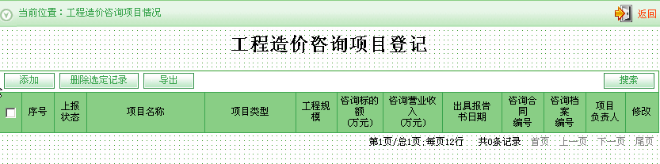
参照上图：
- 在上图工程造价咨询项目登记界面，点击按钮，进入详细的添加登记界面如下图：
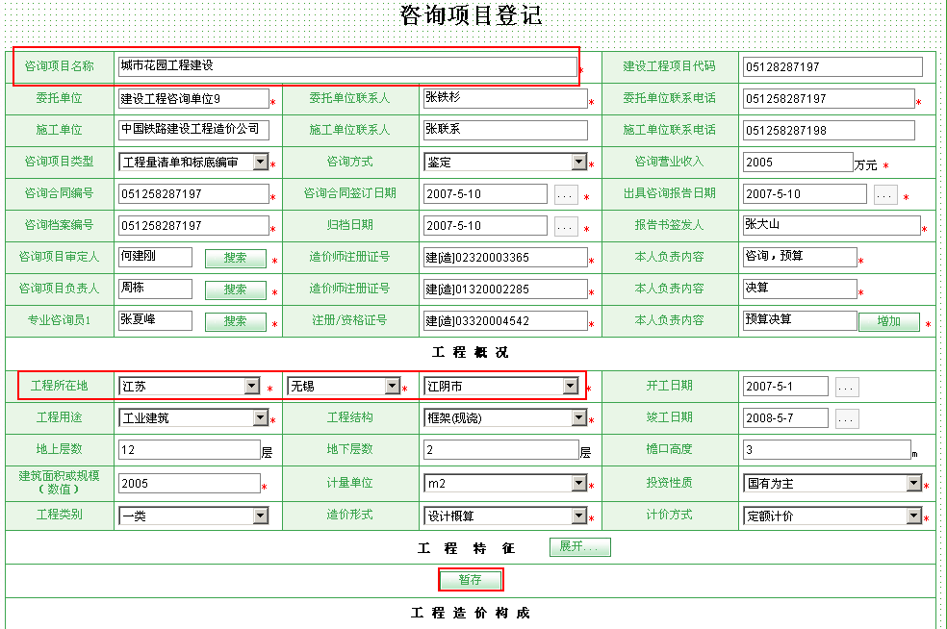
参照上图：
- 为便于用户更方便快捷的进行咨询项目的登记，系统表单上提供的的功能。由于咨询项目登记表单中包含的关键字必填字段很多，因此用户在每次上报填写登记时，可通过“暂存”功能，更好的完成信息的填写登记。使用暂存功能的要求是：必须填写咨询项目名称和选择工程所在地，当完成上述两项必填内容后便可点击按钮，系统将成功暂存当前咨询项目信息。如下图所示：
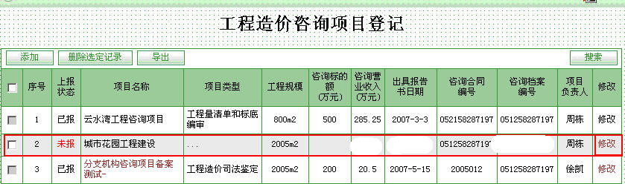
参照上图：序号2为暂存的项目名称。点击对应行的按钮，可进入当前咨询项目名称信息填写界面，完成其他字段信息内容的填写，参照咨询项目登记大表中的字段参数名称，依次详细填写表单中的必填数据。表单中所有打*标记的内容为必填写项，否则提交保存时，系统会判断是否都填写完全，只有当必填项全部完成填写后，点按钮。咨询单位便可以汇总上报对应期次的报表！
保存后便可在工程造价咨询项目登记列表中查看到已保存添加的咨询项目。如下图所示：
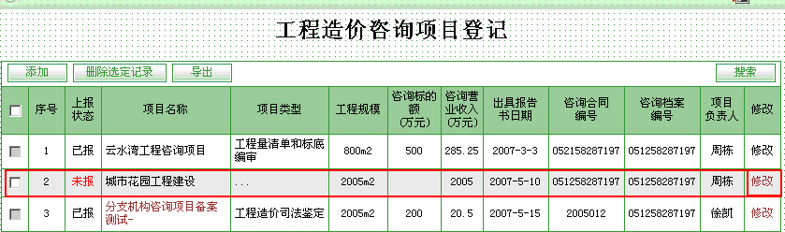
参照上图：
- 咨询单位可点击按钮，通过系统提供的关键字，对列表中添加登记的多条咨询项目进行快速的检索。
- 点击按钮，可将当前列表中已添加的咨询项目信息以EXCEL的格式导出保存至本地电脑。
- 勾选中列表中的咨询项目然后点按钮，可成功进行删除。

上报统计报表
选择菜单→，进入咨询项目统计报表上报界面。如下图所示：
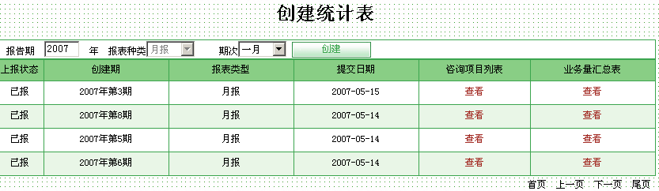
参照上图：
- 选择咨询项目报表的报告期，系统默认为当前年份，报表种类（可在后台管理中配置，当前为季报），选择期次，当前登记的咨询项目是5月份，因此创建报表时，选择5月份。如果是月报，则一年最多允许创建12期次；如果是季报，则一年只允许创建4次。
- 点击按钮。便成功创建第五期月度报表。如下图所示：
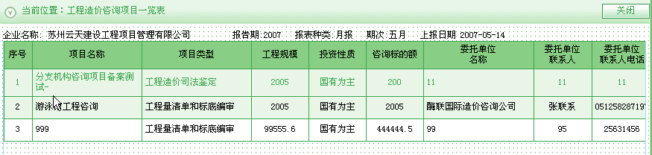
参照上图：
- 点击可查看当前工程造价咨询项目一览表中上报的咨询项目。
- 点击，可查看汇总表中的数据。如下图所示：
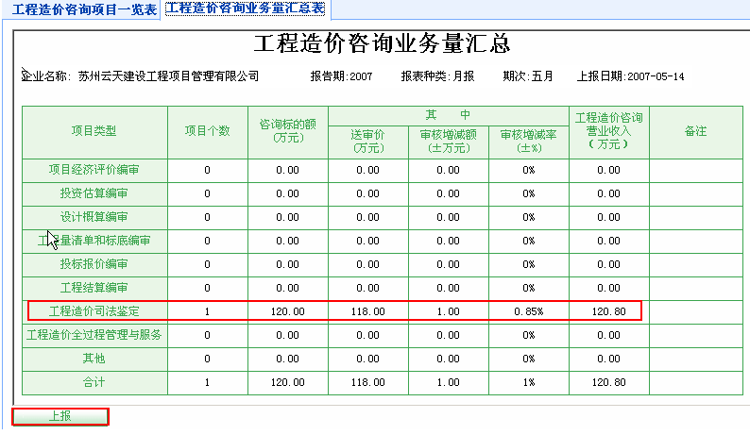
- 参照上图：确认无误后，直接点击按钮，将当前期次填报的咨询项目上报市级管理机构审核。市级管理机构审核通过后，再上报提交给省级管理机构进行汇总备案。
- 成功上报咨询项目后，切换到创建统计表界面，当前列表中便创建生成了2007年度第5期，报表类型为：月报的咨询项目报表。如下图所示：
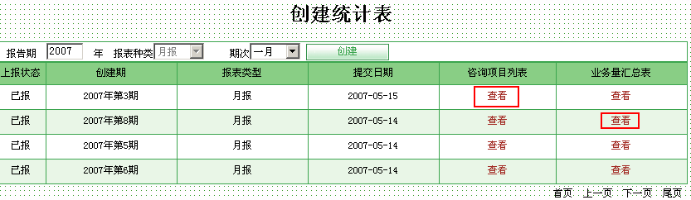
参照上图：
- 点击咨询项目列表中的按钮，可查看咨询项目列表中的信息。如下图所示：
- 点击业务量汇总表中的按钮，可查看汇总表中的汇总数据，如下图所示：
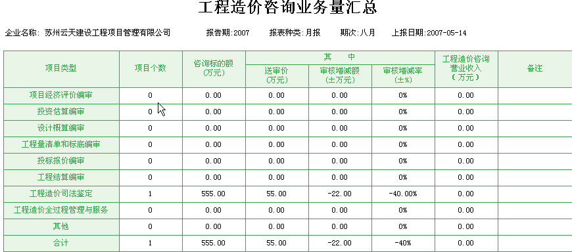
（注意：咨询项目统计是以出具咨询报告书日期进行归并统计。企业要查看半年报表或全年报表可点击“统计表上报查询”菜单查看，并可导出电子表格）
关于企业端咨询单位功能模块的操作使用介绍到此，如大家仍有疑问请联系系统管理员！谢谢

